Guia do usuário: mSupply Mobile

Requisições para fornecedores
Você gostaria de solicitar estoque de um dos seus locais fornecedores (Central Médico). Por exemplo, se você precisa realizar um pedido emergencial de Injeções de ampicilina e comprimidos de Co-trimoxazol.
Para fazer essa operação no mSupply você deverá enviar uma Requisição para fornecedor (Supplier Requisition) de:
- Injeções de ampicilina 1g x 300
- Co-trimoxazol 480mg tabs x 500
Vamos começar!

Clique em Requisições para fornecedores
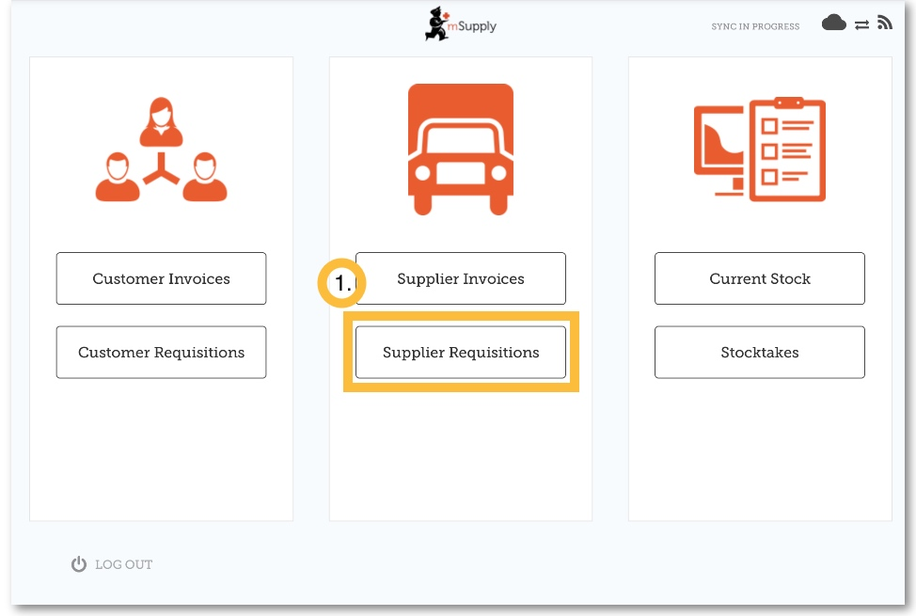
Selecione um fornecedor (Start typing to select a supplier)
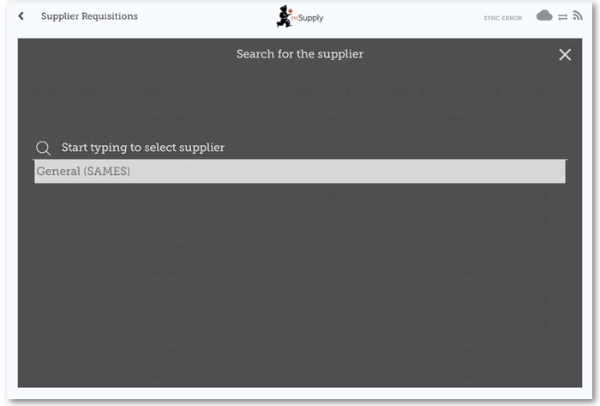
OU Se a sua instalação também utiliza programas, primeiro clique no botão Pedido padrão (General Order) e em seguida selecione o fornecedor (Select a supplier).
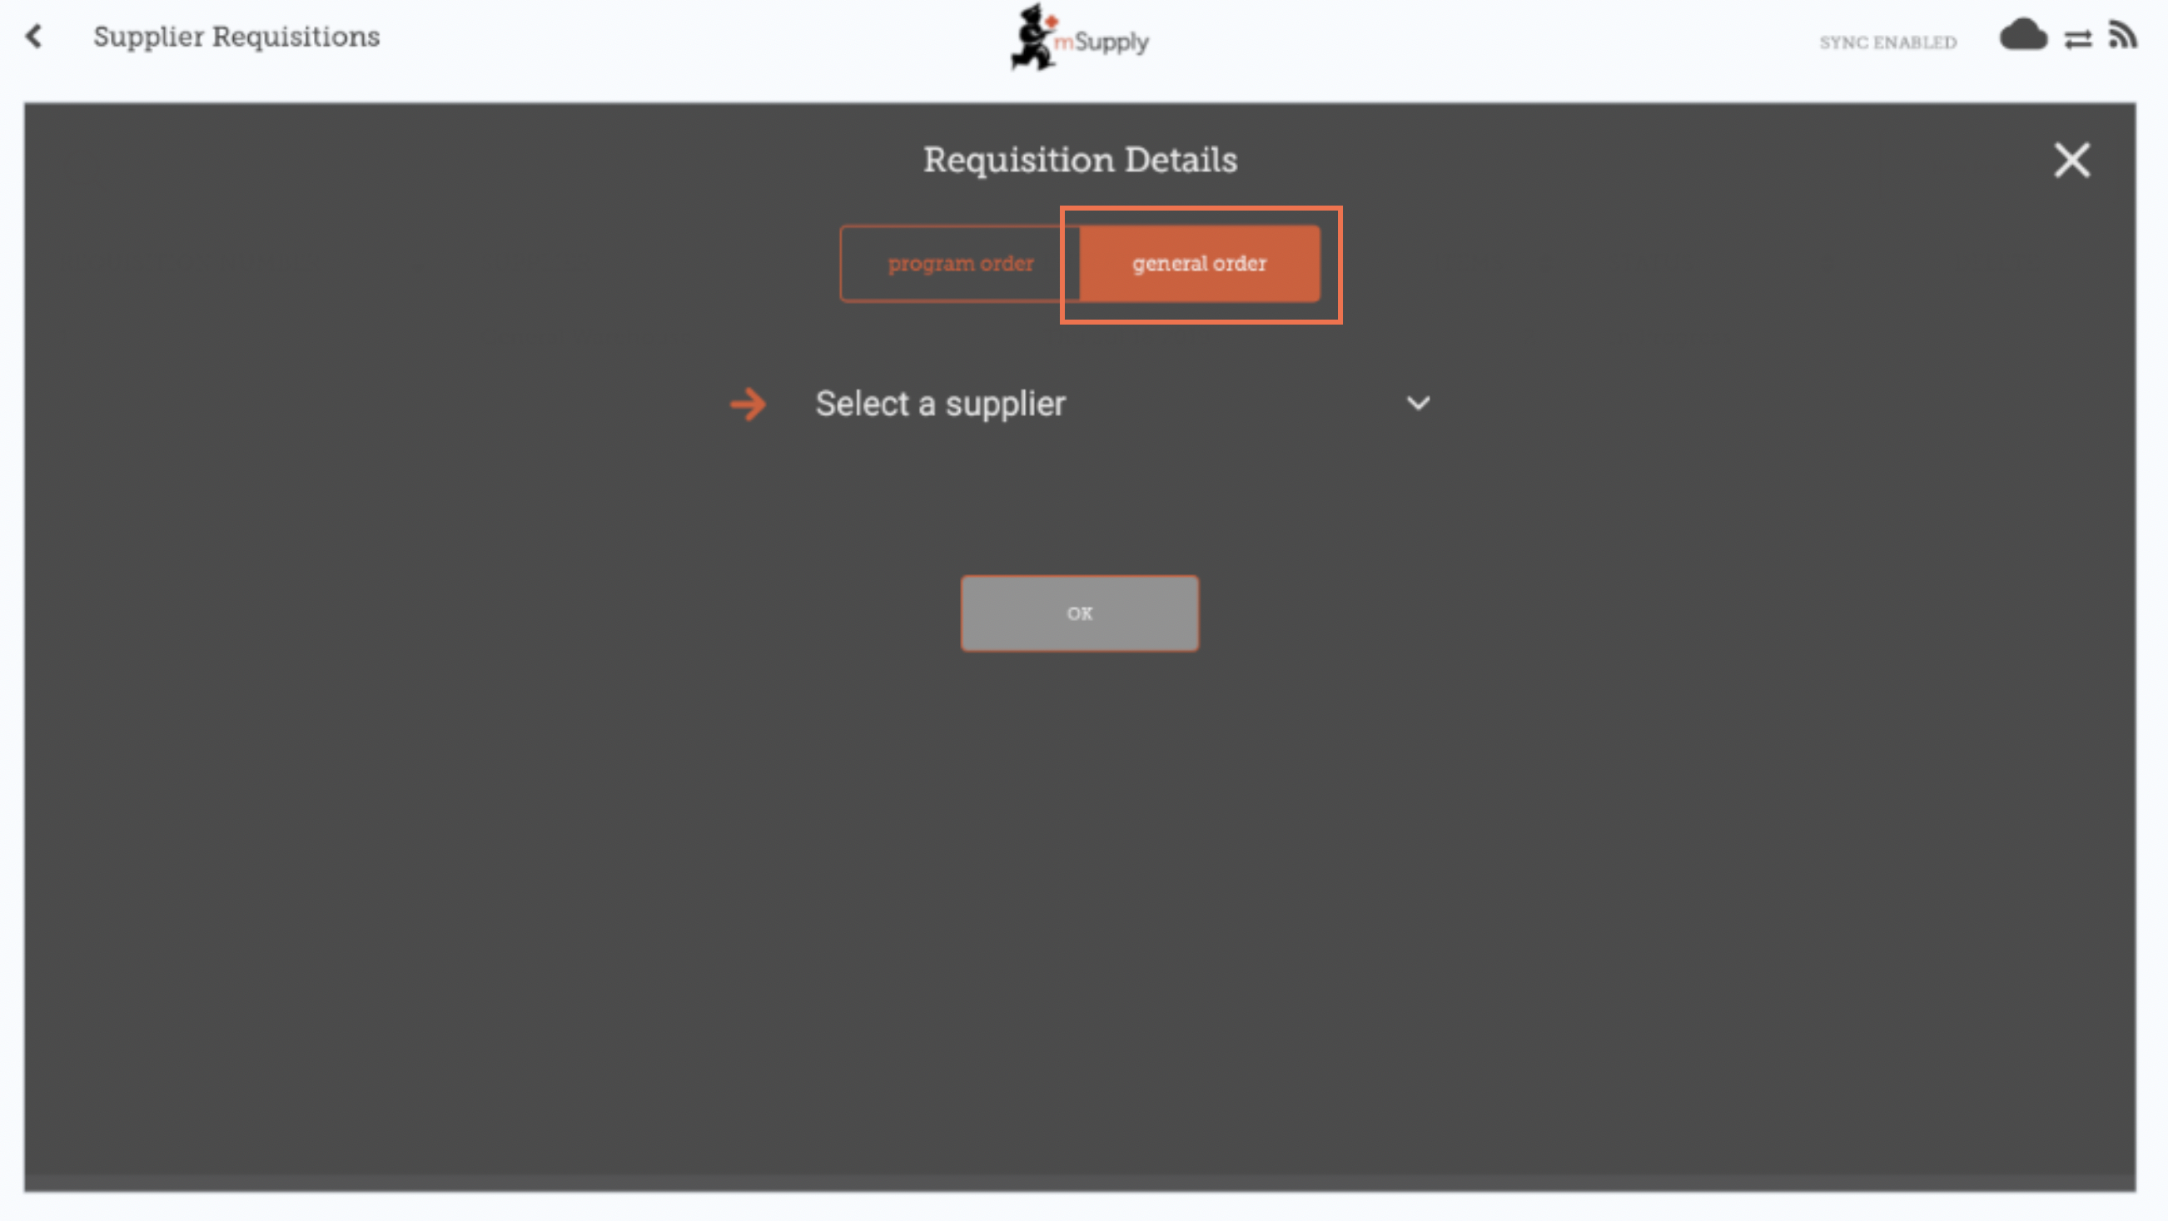
Você irá ver agora a lista de Requisições realizadas previamente.
Se você já havia começado a trabalhar em uma Requisição, ela ira estar disponível como Em progresso (In Progress) na coluna Status
Enquanto você não clicar em Finalizar, você poderá clicar na Requisição e continuar trabalhando nela.

Clique em Nova Requisição
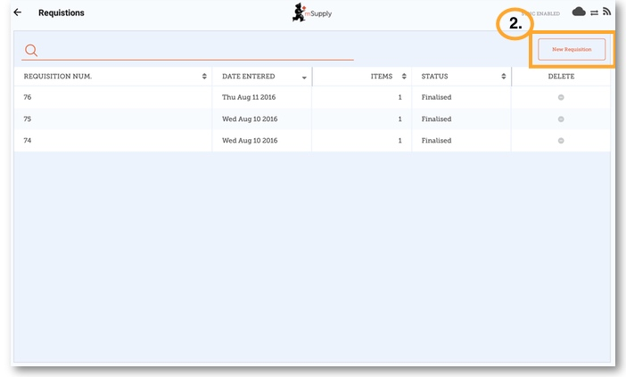

Comece a adicionar itens a Requisição
Se for adicionar apenas poucos itens, clique em Novo Item (New Item). Essa é a melhor opção para pedidos pequenos.
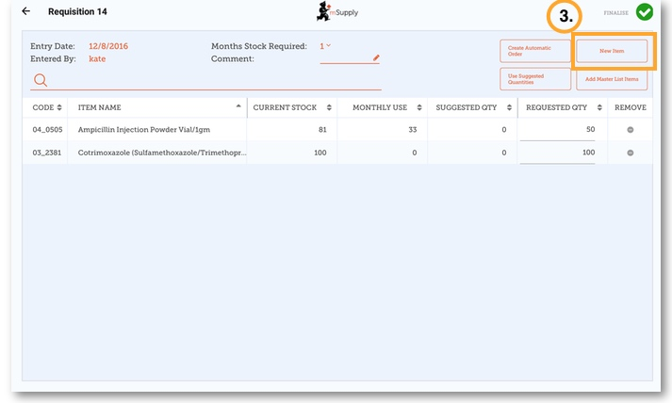
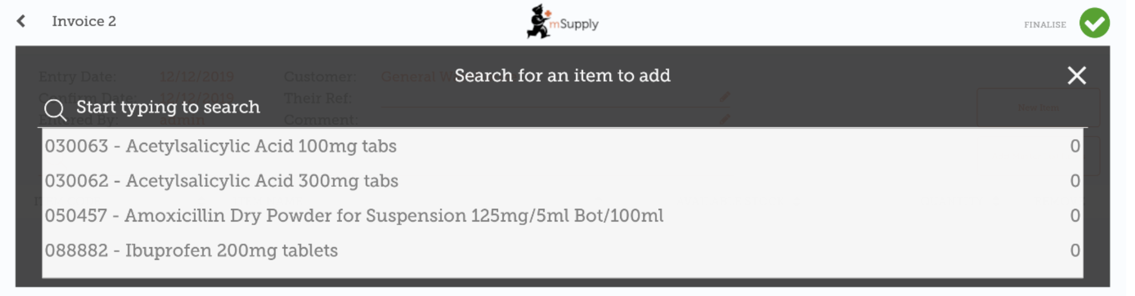
Comece a digitar para pesquisar por itens.
Verifique se as quantidades estão corretas. Se você ainda precisa editá-las clique na coluna Quantidade solicitada (Requested Quantity) e modifique o número.
Se você precisa solicitar uma maior quantidade de itens, pode ser lento adicioná-los um a um (por exemplo, quando você quer realizar um pedido mensal).
Para adicionar muitos itens ao mesmo tempo, clique em Adicionar itens de Lista Mestre (Add Master List Items).
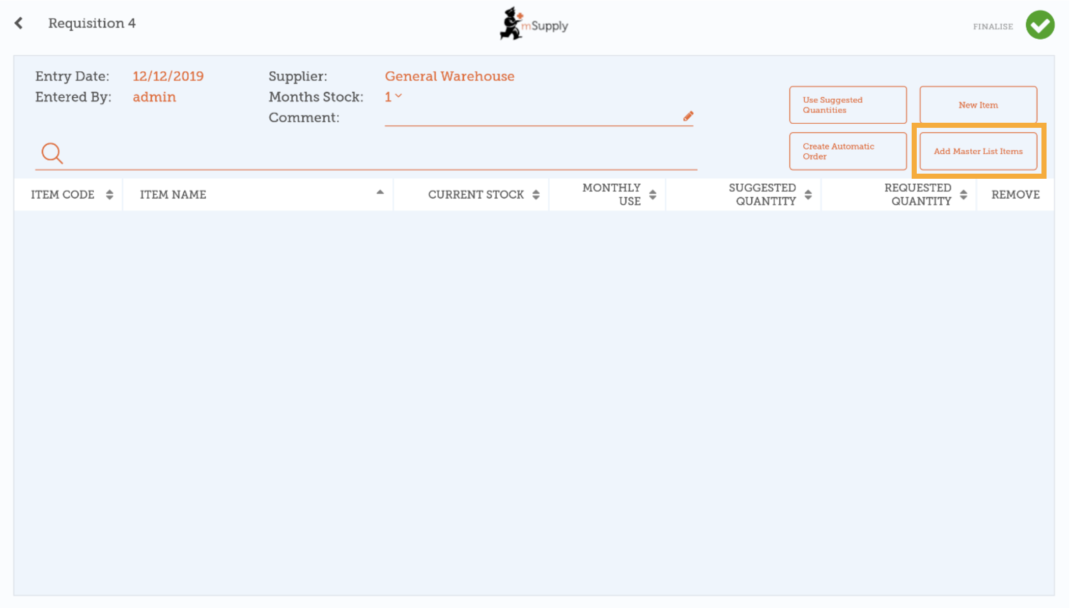
Selecione uma ou mais Listas Metres da lista. Apenas Listas Mestres visíveis para o seu local serão apresentadas.
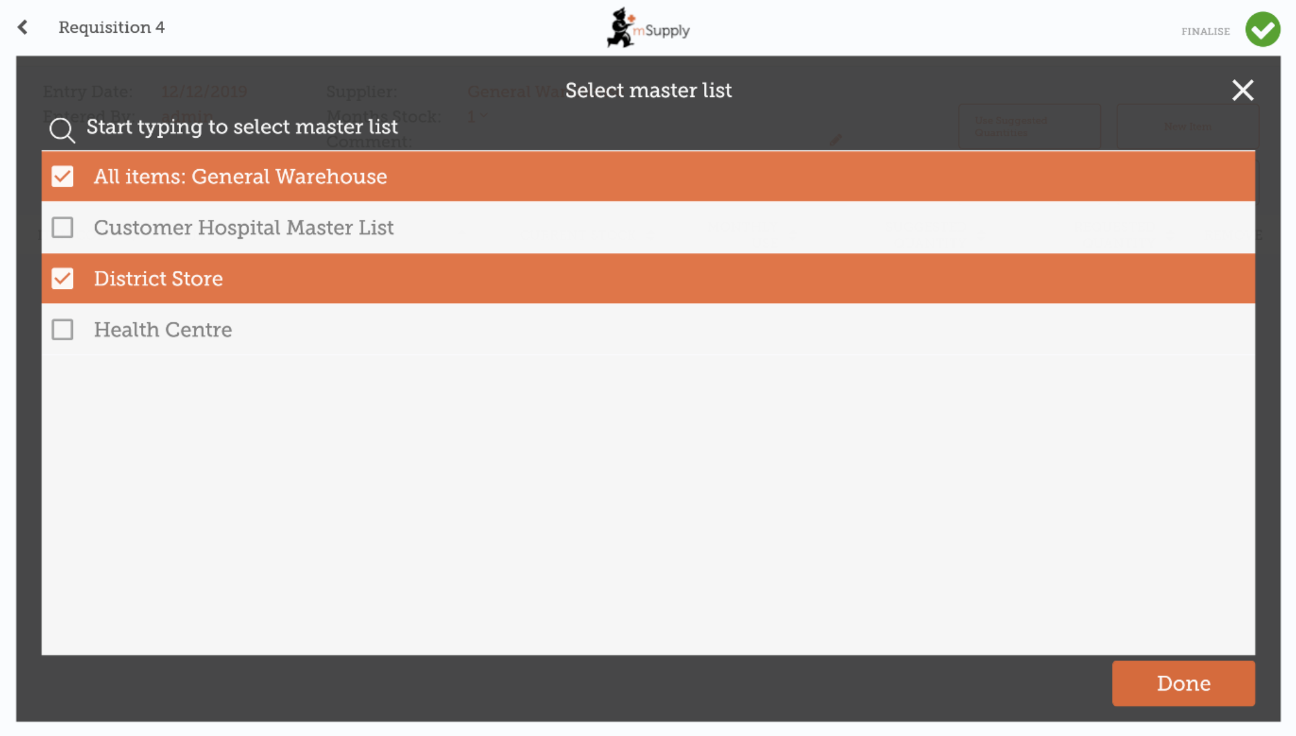
Os itens presentes na(s) Lista(s) Mestre(s) irão ser automaticamente adicionados a nova Requisição para fornecedor.
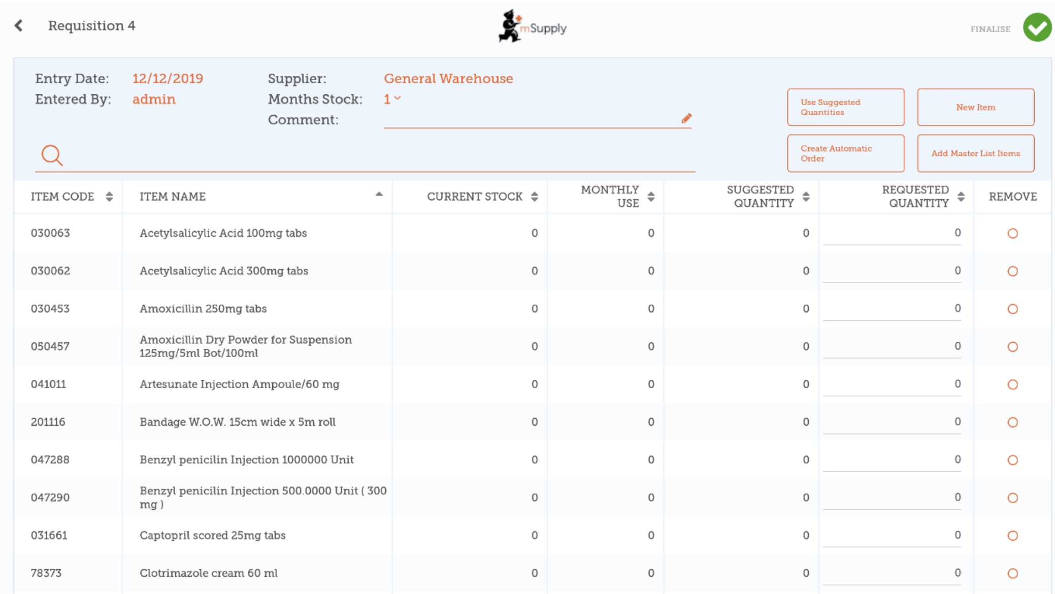

Você pode clicar em Usar Quantidades Sugeridas ou Criar Pedido Automático...
Apenas se você tem certeza que está solicitando um item que já tenha sido solicitado em outra Requisição! Selecione uma das duas opções e o mSupply irá calcular automaticamente as quantidades para cada item a ser solicitado, já que o sistema constrói um histórico de quanto estoque é utilizado no seu local.
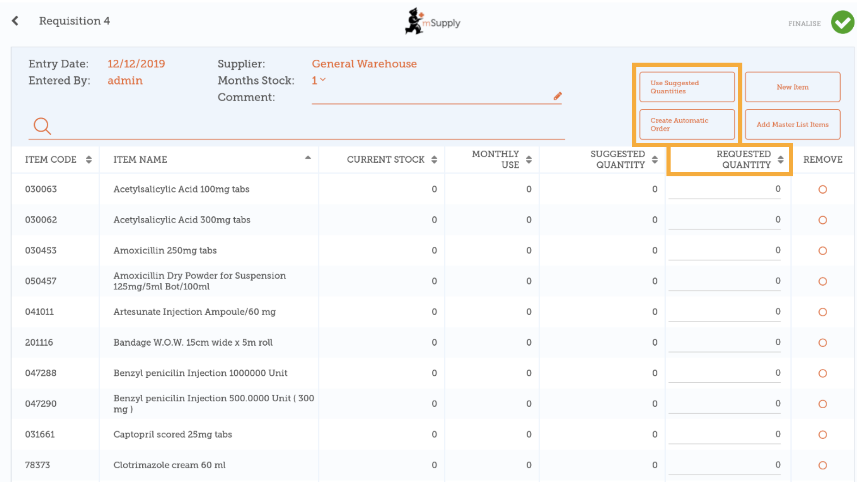
Alternativamente, adicione as quantidades para cada item manualmente na coluna Quandidade solicitada (Requested Quantity).

Quando estiver certo de que todos os detalhes foram preenchidos...

Clique no botão de Finalisar, em seguda Confirme e o seu pedido irá ser enviado para o local fornecedor.
Mesmo que o seu local não tenha acesso a Internet nesse momento, tudo bem! O pedido será enviado automaticamente assim que o tablet se conectar com internet mais tarde.
Qual a diferença entre Requisição para fornecedor e Fatura de fornecedor
A Requisição para fornecedor (Supplier Requisition) é um pedido que o SEU local fez para um Centro Médico.
A Fatura de fornecedor (Supplier Invoice) é um recibo de items que o CENTRO MÉDICO enviou para o seu local.
Os valores dessas duas entradas nem sempre serão iguais. O Centro Médico pode não ter estoque suficiente para enviar, ou eles podem ter adicionado no envio outros medicamentos que não foram solicitados.
Quando os medicamentos chegarem na sua instalação, verifique as quantidades na Fatura do fornecedor que deverão ser as mesmas quantidades que você está recebendo.

Calculando quantidades nas suas Requisições
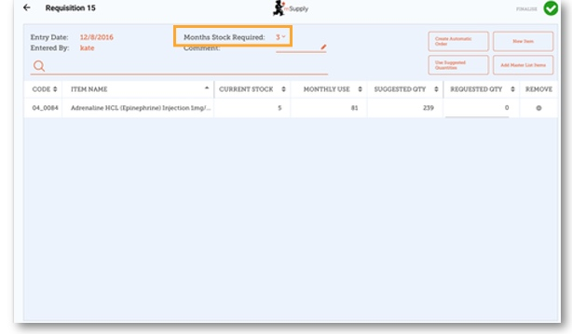
Quando você está criando uma nova Requisição, mSupply Mobile possui uma ferramenta para te ajudar a calcular quando te estoque é necessário solicitar. No passado, você precisava usar uma fórmula para calcular quando iria precisar de cada medicamento, e você precisava fazer isso para CADA item a ser solicitado.
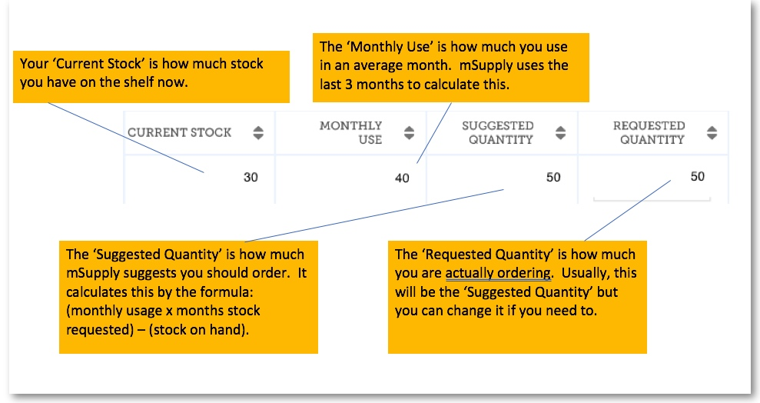
Agora, simplesmente selecione a opção Meses de Estoque Solicitado (Months Stock Required) e o mSupply Mobile irá calcular automaticamente as quantidades para o seu pedido. Você também pode verificar e editar as quantidades se precisar.
Anterior: Requisições de clientes | | Próximo: Requisições para fornecedores (Pedido por programa)

